第三方物流转型升级与市场拓展策略
——单一物流服务向供应链服务转型之道

课程背景：
同质化服务导致价格竞争，让市场越来越难
企业的要素成本越来越高，让利润越来越薄
终端需求的订单的碎片化，需响应越来越快
作为重资产的第三方，如何应对当前物流市场？我们将从以下三个维度打造竞争力：
运用精益手法，降低运营成本
创新赢利模式，新增加利润点
进化管理模式，提升管理效率

课程收益：
1. 了解第三方物流的新赢利模式
2. 学会第三方物流精益运营手法
3. 掌握第三方物流内部管理方法

课程对象：企业老板、总经理、销售部、运营部、财务部骨干成员
课程模型：
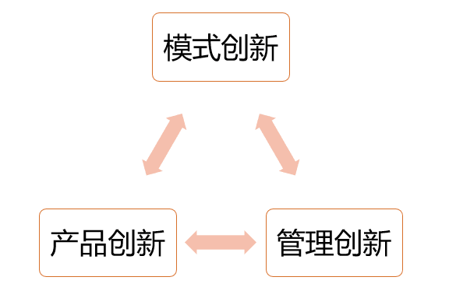
课程风格：案例剖析深入，理论结合实际，操作性强、系统性高
课程方式：互动、讲授、视频解析、头脑风暴、案例分析与讨论
课程时间：2天，6H/天

课程大纲
第一部分：第三方物流管理现状与市场机会
1. 物流之于供应链的战略价值
图示：苹果的历程
2. 中国物流成本现状与美日差异2016年中物联报告）
3. 中国物流成本高之原因分析（现代物流报调研报告）
4. 第三方物流公司现状分析与市场机会
案例：福建中邮、中山邮政、哈铁煤炭的完美转身

第二部分：第三方物流公司赢利模式创新设计
第一讲：传统3PL的困惑与市场需求分析
1. 增值税转型全面实施
2. 运营成本高涨，赢利能力下降
3. 互联网技术、B2C/BTB模式导致物路由变化
4. 消费者个性化需求、生产模式变化导致物流行业新变化
5. 流通模式促使物流行业新变化
6. 渠道下沉、城市化进程促使物流行业变革
7. 新形势下的客户对物流服务期望
8. 新形势下第三方物流经营的重新定位

第二讲：第三方物流服务创新模式
1. 物流+金融创新产品服务
2. 物流流通加工服务
3. 物流公司采购执行集采集配服务
4. 分销执行服务
5. 第三方物流的一体化、社会化、资本化
案例：鲜易物流、UPS为客户提供融通仓服务
案例：罗宾逊给ZARA提供流通加工服务增值
案例：深圳怡亚通、旗丰、富森给客户提供集采集配服务

第三讲：建立自己定位，找准准客户
1. 我们优势在哪里—SWOT分析
2. 我们的客户在哪里？
3. 我们的客户目前有什么痛点？
4. 我们能为他们解决什么？
练习：各小组按SWOT 头脑风暴

第四讲：客户拓展方案建议书编制—共赢的解决方案
1. 客户服务建议书结构设计SPIN
2. 客户服务建议书PPT制作模板
3. 客户服务建议书答疑应对

第三部分：精益管理构建第三方物流核心竞争力
第一讲：第三方如何做好运输和配送管理
1. 如何选择分包商
2. 如何管控运输分包商成本
3. 如何优化配送线路
方法：里程节约法，希尔平斯基曲线
案例：美国HA公司运用TOP管理第三方
案例：上海QC提前集包，加盟等方式管控外包商

第二讲：精益仓储管理关键点
1. 如何优化进出流程—ECRSI
2. 仓储如何规划布局---直线原则
3. 如何优化仓储储位—周转率法则
4. 如何优化搬运装卸---次数 重量 频率 距离
5. 如何订单处理—摘果与播种
案例：武汉华润医药的布局、流程设计
案例：蒙牛集团仓库目视化管理
案例：南京凤凰传媒流程优化提高配送绩效
培训绩效转化工具表：531模型
聚焦式会话ORID
提问与问答

